Nom :
UTBM - Final LF70 janvier 2016
Compréhension auditive :
Compréhension écrite :
Compétences linguistiques :
Expression écrite :
Total : /
Total : / 20
L’usage de documents et de téléphones portables est interdit.
-I- Compréhension auditive (................../ 20 points) piste 35 alter ego1 cd1
Voici 6 dialogues et 8 dessins. Quel dialogue correspond à quel dessin ?
- Dialogue n°…..
Bon de réservation pour une voiture.
NOM : Jacques Brel
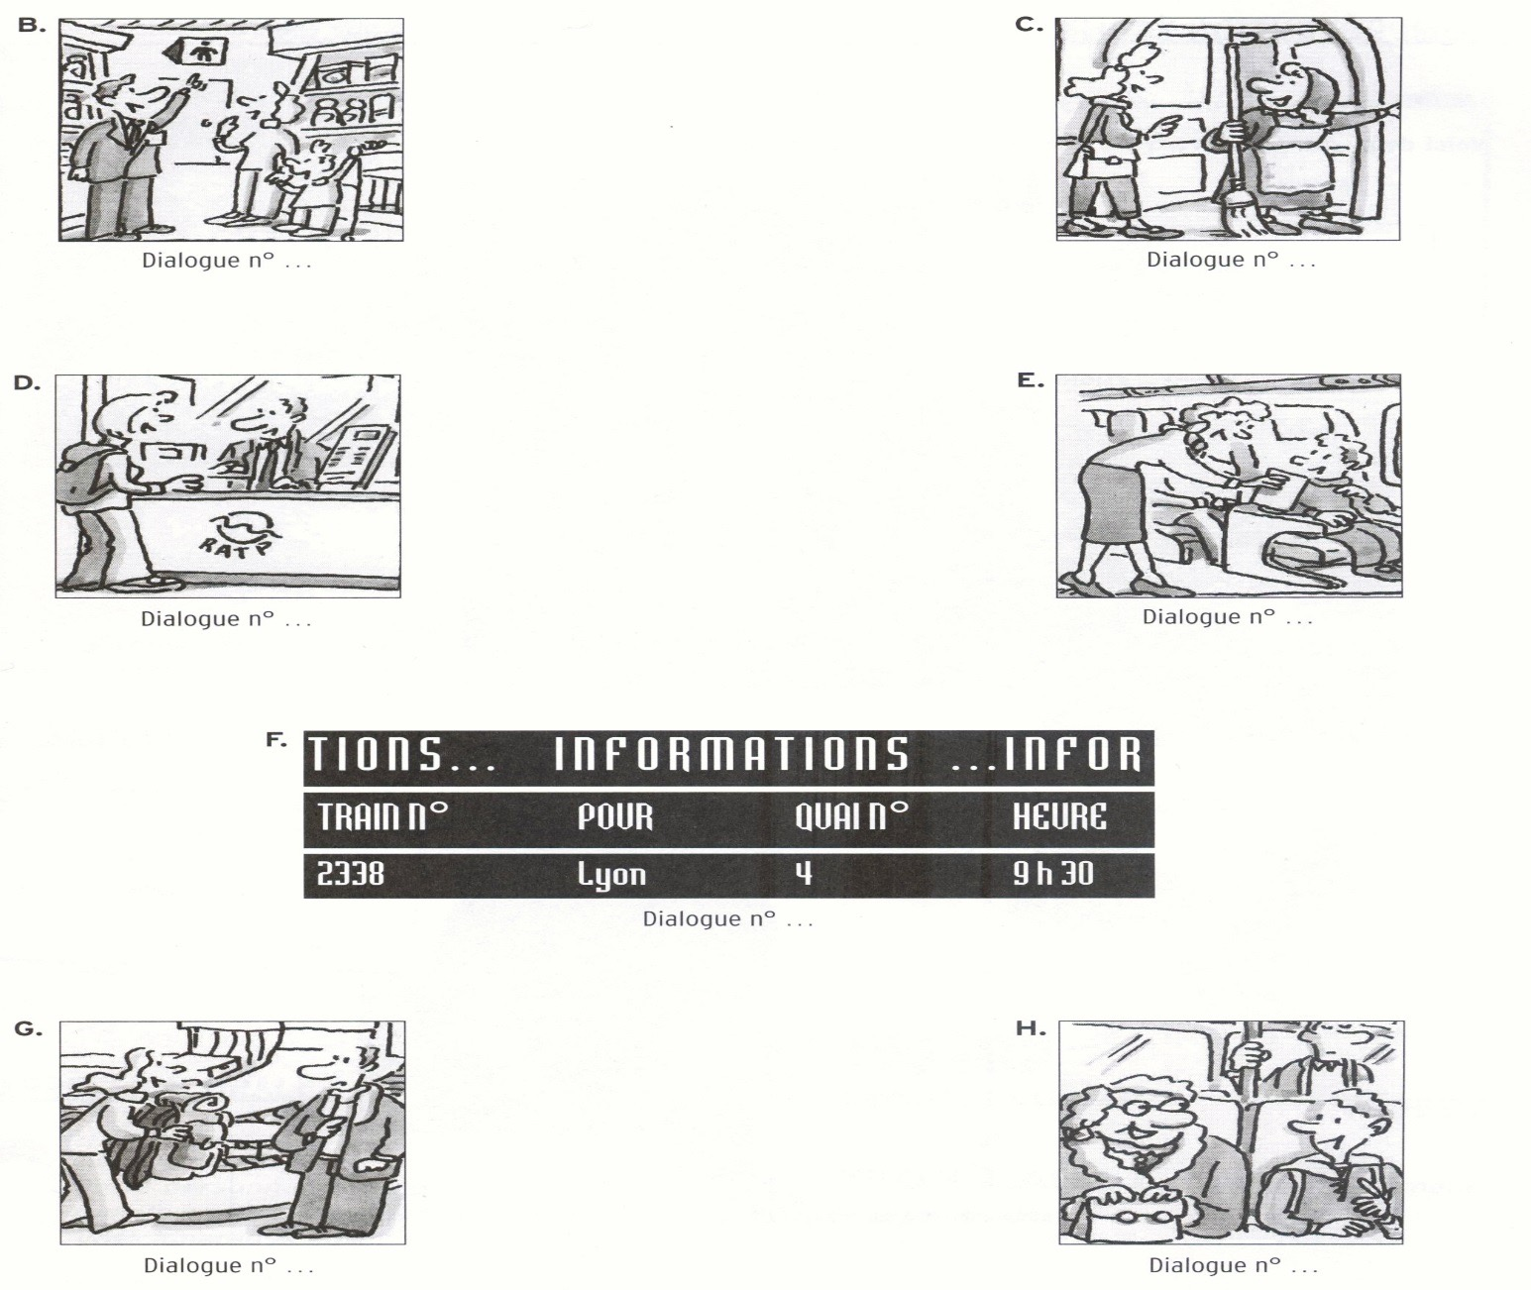

-II- Compréhension écrite (................../ 20 points) et expression écrite

1. Lisez ce texte et répondez aux questions.
Chère Hou Yi,
Comment vas-tu ? Je suis en Angleterre cette semaine et je passe de très bons moments !
Samedi je suis à Cardiff et je visite le château. Il est magnifique. Mais il pleut tous les jours, c’est difficile. Je ne peux pas prendre de photos du parc : c’est dommage !
Demain, je vais faire du shopping : les gens sont très gentils dans les magasins. Et je vais voir mon amie Carla à Londres où elle a une petite maison. S’il fait beau, nous allons nous promener dans les rues de Londres et au musée de Mme Tussaud. Nous allons manger dans un restaurant chinois, puis je vais dormir chez elle. A la fin de la semaine, je veux aller visiter l’Irlande.
J’espère que tes études en France se passent bien.
A bientôt.
Claire

/10
 | Vrai | Faux | On ne sait pas
Aujourd’hui elle est dans les magasins.
Justification dans le Texte :……………………………………
Il y a du soleil toute la semaine.
Texte :……………………………………
Claire va dormir dans le salon de Carla.
Texte :……………………………………
Elle rentre dimanche soir.
Texte :……………………………………
Claire est contente de son séjour en Angleterre.
Texte :……………………………………

2. Lisez le texte : /10

“Nicolas:- J’adore la maison de ma grand-mère, sa grande cuisine et les chambres, avec leur balcon donnant sur la mer. Ce n’est pas comme chez nous à Paris ; notre appartement est trop petit. J’ai une chambre minuscule, sous le toit.
Pauline:- Oui, mais tu as une chambre pour toi tout seul.
Nicolas:- Et chez vous c’est comment ?
Pauline: - À Montréal, les appartements sont assez grands. Nous avons un salon et trois chambres. J’aime beaucoup ma chambre.
Nicolas: - Elle est comment ?
Pauline :- Super. Sur les murs, j’ai des posters de Céline Dion. Sous la fenêtre, j’ai un aquarium, des plantes et des fleurs. Dans ma chambre il y a toujours du désordre.
Nicolas : - Comme ma chambre est petite, j’ai mes affaires sous mon lit : livres, CD, jouets, peluches….
Pauline: - Très drôle ! “

1. Pauline habite à : /2
a. Paris b. Montréal c. Bucarest

2. Entourez la bonne image. /4

information | a | b | c
1.Dans la chambre de Nicolas il y a des
2.Nicolas a ses affaires sous le |  |  | 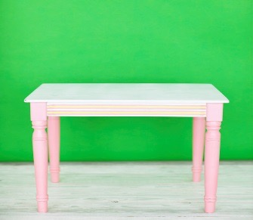
3.Sous la fenêtre de Pauline il y a
4.Le balcon des chambres de la grand-mère de Nicolas donne sur la

3. Vrai ou Faux ? Cochez ( X ) la case correspondante : /4
 | Vrai | Faux
La chambre de Nicolas est très grande.
Dans la chambre de Pauline il y a toujours de l’ordre.
Nicolas n’aime pas la maison de sa grand-mère.
Nicolas a une chambre pour lui tout seul.

-III- Compétences linguistiques (................../ 20 points)

1.Quel temps fait-il dans chaque saison ? /3
Votre phrase
Exemple : Le printemps , il fait beau et
le soleil brille.

2. Conjuguez au présent : /5
Aller : il ……………………..
Ecrire : nous …………………………
mettre: vous …………………………………….
Pouvoir : je …………………………..
Vouloir : tu ……………………………………..
finir : tu …………………………….
Faire : je ………………………………..
Se reposer : nous …………………………………
Se préparer : je ………………………….
Se laver : tu …………………………………

3. Complétez avec un adjectif. ……../3
Elle n’est pas petite, elle est …………………..
Elle aime le sport, elle est…………………..
Elle est célibataire, elle vit ……………………………..

4. Complétez avec un article possessif ou un article démonstratif………../2
Monsieur, je peux savoir ……………… nom s’il vous plait ?
Dans …………. ville, je connais tous les restaurants
Dans …………………… université, je n’ai pas d’amis ;
Comment s’appelle …………. femme ?

5. Complétez ce texte. /7
Le matin, Myriam ……………………… à 7h. Ensuite ses enfants vont à ………………………….. à 8h30. L’après midi elle………………….. le bus. Elle fait ……….………………… dans les magasins. Ensuite, elle va dans sa chambre : elle travaille sur son ……………………., dort dans son ……………………… et ouvre la ……………………………….
A 16h30, elle reprend les enfants et ils ………………………. dans le parc. Belfort est une ville……………………. !
.Les enfants ………………………………. vers 19h30. Enfin, elle regarde la ………………, elle aime ………………. un bon livre et elle ………………………… au lit vers minuit.

IV/ Expression écrite /20

- Complétez le dialogue /8
A : Hôtel « chez Marie » bonjour !
B : …………………………………………………………………………………………………………………..
A : Oui quel jour ?
B :…………………………………………………………………………………………………………………………
A : Vous désirez autre chose ou une autre information ?
B : ………………………………………………………………………………………………………………………………
A : C’est 20 euros la chambre. Pas de problème ?
B : ………………………………………………………………………………………………………………………………………
A : Très bien, à bientôt !

2. Ecrivez un mail : /12 écrivez un mail à un ami :
Vous expliquez ce que vous aimez en France.
Vous expliquez ce que vous faites la semaine.
Vous dites ce que vous faites d’habitude le week-end : le samedi et le dimanche.
5-7 lignes

